МИНИСТЕРСТВО НАУКИ И ВЫСШЕГО ОБРАЗОВАНИЯ

РОССИЙСКОЙ ФЕДЕРАЦИИ

Университет ИТМО

Факультет систем управления и робототехники

**ОТЧЕТ**

**по лабораторной работе № 4**

по дисциплине  
«Метрология, обеспечение качества и сертификация»

**Тема: Выбор средства измерений для контроля**

**работы технологической установки**

**Вариант №2**

Работу выполнил:

Овчинников П.А., R3341

Преподаватель:

Рассадина Анна Александровна,

к.т.н., тьютор ФСУиР

Санкт-Петербург  
2025

**Цель работы:**

1. Исследовать средства измерения давления и их характеристики.

**Объект исследования:**

Средства измерения давления

**Задачи:**

* Определить диапазон измеряемых значений параметра;
* Найти в Интернете подходящие средства измерения и описать принцип их работы;
* Описать в виде таблицы метрологические, эксплуатационные и экономические характеристики выбранных средств измерения;
* Сформулировать требования к средствам измерения выбранного параметра и обосновать выбор типа средства измерения.

**Диапазон измеряемых значений давления:**

от ${10}^{-1} Па$ (давление, которого нужно добиться при откачке механическим насосом) до ${10}^{5} Па$ (нормальное атмосферное давление).

**Ход работы**

1. Найдём в Интернете примеры средств измерения давления и опишем принцип их работы:

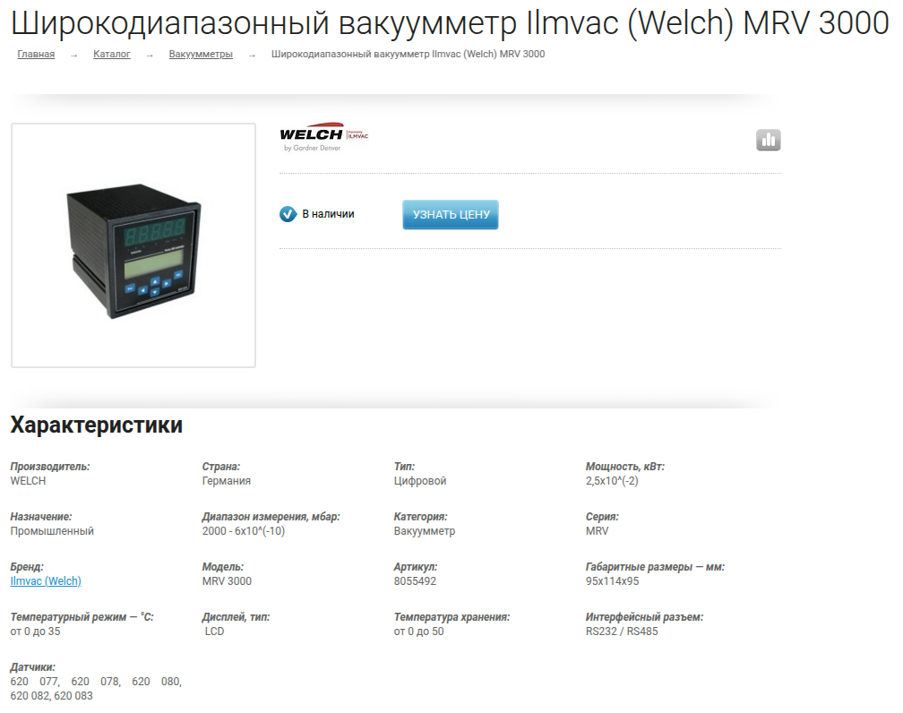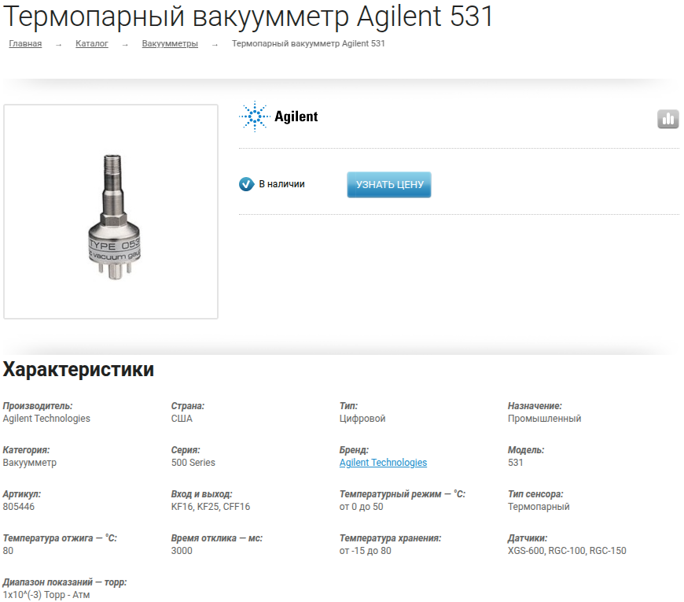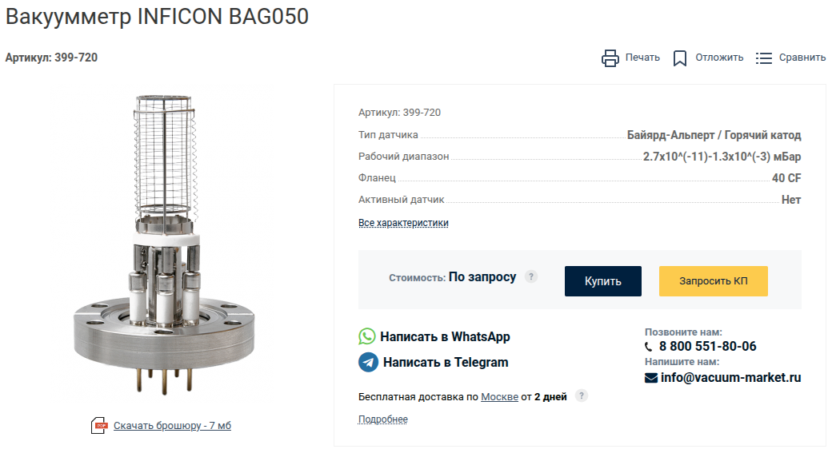

**Принцип работы средств измерения давления:** зависит от типа датчика — датчики могут быть ионизационными, тепловыми, механическими и ёмкостными.

Ионизационный: Основан на ионизации газа. Представляет собой вакуумный диод, на анод которого подано положительное, а на дополнительный электрод большое отрицательное напряжение. При понижении давления газа уменьшается число атомов, способных подвергнуться ионизации, и соответственно ионизационный ток, текущий между электродами при данном напряжении.

Тепловой (термопарный): основан на охлаждении за счёт теплопроводности. Термопара находится в контакте с нагреваемым проводом. Чем лучше вакуум, тем меньше теплопроводность газа, и, следовательно, выше температура проводника (теплопроводность разрежённого газа прямо пропорциональна его давлению). Проградуировав подключенный к термопаре милливольтметр при известных давлениях, можно использовать измеряемое значение температуры для определения давления.

Механический: основан на уравновешивании измеряемого давления силой упругой деформации трубчатой пружины (или другой силой).

Ёмкостный: основан на изменении ёмкости конденсатора при изменении расстояния между обкладками.

**Таблица 1. Метрологические, эксплуатационные и экономические характеристики комбинированного вакуумметра Ilmvac MRV 3000**

|  |  |
| --- | --- |
| Тип средства измерения: | Комбинированный вакуумметр Ilmvac MRV 3000 |
| **Критерии выбора** | |
| **1. Метрологические характеристики** | |
| 1.1. Метрологические характеристики средств измерений, предназначенные для определения результата измерений. | Диапазон измерения:  с пьезо-трандъюсером RS 232, DN 16 KF: от 1330 до 1,3мбар  с пьезо/Пирани-трандъюсером RS 232, DN 16 KF: от 2000 до 1,3х10^-5 мбар  с Пирани-трандъюсером RS 232, DN 16 KF: от 1000 до 1,3х10^-5 мбар  "атмосфера-вакуум " RS 232, DN 25 KF: от 1000 до 7х10^-10 мбар  с мультисенсорным трандъюсером RS 232, DN 25 KF: от 1330 до 6х10^-10 мбар |
| 1.2. Характеристики основной погрешности средства измерения: характеристика систематической составляющей s погрешности средства измерения. | Для диапазона от 1,3 x 10^(-3) до 1,3 мбар (1 миллиТорр до 1 Торр): ±10%    Для диапазона от 1,3 до 13,3 мбар (1 до 10 Торр): ±15% |
| 1.3. Характеристики чувствительности средства измерения к влияющим величинам (дополнительные погрешности). | Влияние температурных изменений на точность измерений: ±0.1% от полной шкалы при изменении температуры на 1 градус Цельсия.  Эффект атмосферного давления на показания: ±0.5% при изменении атмосферного давления на 10 мбар.  Влияние влажности на работу электроники: ±0.2% при относительной влажности воздуха выше 80%.  Дополнительная погрешность при механических воздействиях (вибрации, удары): ±0.3% при ускорении больше 2 g.  Влияние электромагнитных полей на сенсор: ±0.1% при близком расположении к источникам сильных электромагнитных полей. |
| 1.4. Динамические характеристики средства измерения. | Задержка измерения:  0,2 мс  Гистерезис:  1 цифровое значение |
| 1.5. Характеристики свойств средства измерения, влияющие на погрешность измерения вследствие взаимодействия средства измерения с объектом измерения и другими средствами измерения, входящими в измерительную систему, с вычислительными, регистрирующими и управляющими устройствами. | Допустимая перегрузка: от 2 до 6 бар (в зависимости от типа трандъюсера) |
| **2. Эксплуатационные характеристики** | |
| 2.1. Климатические условия эксплуатации средства измерения; | Диапазон рабочих температур: от -10°C до +50°C  Диапазон относительной влажности: от 10% до 90% при температуре до +35°C, без конденсации  Устойчивость к воздействию внешних атмосферных условий: защита от пыли и влаги в соответствии с IP65 |
| 2.2. Автономное или э/питание от сети общего пользования; | Потребляемая мощность:макс. 25 В  Питание: 14-30 V DC |
| 2.3. Габариты, масса, сочленение с ПК; | Габаритные размеры:  114х95х95 мм  Имеются интерфейсы RS-232, RS-485 и аналоговый выход;  3 реле для программирования программного обеспечения; |
| 2.4. Простота эксплуатации средства измерения, вспомогательного оборудования, в том числе их ремонтопригодность; | Присоединение: в зависимости от трандъюсера  Возможно управление клапанами;  Сигнал тревоги при отклонении от заданной точки;  Ж/к дисплей служит как диалоговое окно, а также для индикации значений измерения. |
| 2.5. Квалификация оператора | Для использования требуется обучение оператора |
| **3. Экономические характеристики** | |
| 3.1. Число измерений в единицу времени; | Задержка измерения:0,2 мс |
| 3.2. Стоимость измерений (стоимость средства измерений, вспомогательного оборудования, расходных материалов, оплата труда оператора); | Функционирует только вместе с трандъюсером и кабелем. |
| 3.3. Ресурс работы средства измерения. | Гарантия от 1 года  Средняя продолжительность работы без замены деталей: 4500 часов |

**Таблица 2. Метрологические, эксплуатационные и экономические характеристики вакуумметра термопарного Agilent 531**

|  |  |
| --- | --- |
| Тип средства измерения: | Вакуумметр термопарный Agilent 531 |
| **Критерии выбора** | |
| **1. Метрологические характеристики** | |
| 1.1. Метрологические характеристики средств измерений, предназначенные для определения результата измерений. | Вход и выход: KF16, KF25, CFF16  Датчики: XGS-600, RGC-100, RGC-150  Диапазон показаний, торр: 1x10^(-3) Торр - Атм  Категория: Вакуумметр  Модель: 531  Назначение: Промышленный  Серия: 500 Series  Тип: Цифровой  Тип сенсора: Термопарный  Градуировка вакуумметра проводится сравнением его показаний с показаниями образцового жидкостного U-образного манометра. |
| 1.2. Характеристики основной погрешности средства измерения. | Для диапазона от 1,3 x 10^(-3) до 1,3 мбар (1 миллиТорр до 1 Торр): ±10%  Для диапазона от 1,3 до 13,3 мбар (1 до 10 Торр): ±15%  Для диапазона от 213 до 1000 мбар (160 Торр до 760 Торр): ±25%  Для диапазона от 13,3 до 213 мбар (10 до 160 Торр): ±50% |
| 1.4. Динамические характеристики средства измерения. | Время отклика, мс: 3000 |
| 1.5. Характеристики свойств средства измерения, влияющие на погрешность измерения вследствие взаимодействия средства измерения с объектом измерения и другими средствами измерения, входящими в измерительную систему, с вычислительными, регистрирующими и управляющими устройствами. | Температура отжига, °C: 80  Подходит для работы с любыми газовыми средами  Температура хранения: от -15 до 80  Температурный режим, °C: от 0 до 50 |
| **2. Эксплуатационные характеристики** | |
| 2.1. Климатические условия эксплуатации средства измерения; | Рабочая температура окружающей среды: от 0 до 50 °C  Температура хранения окружающей среды: -15 до 80 °C  Места, подверженные вибрации от работающих механизмов, не превыщающей 55 Гц. Типовое размещение на промышленных объектах. |
| 2.2. Автономное или э/питание от сети общего пользования; | Питание от сети, напряжение 220+-20 В |
| 2.3. Габариты, масса, сочленение с ПК; | Возможность подключения внешнего регистрирующего прибора (ПК)  Габариты 222х277х67  Масса до 0,5 кг |
| 2.4. Простота эксплуатации средства измерения, вспомогательного оборудования, в том числе их ремонтопригодность; | Возможность установки в любом положении  Подходит для работы с любыми газовыми средами  Гарантируется работа и ремонт в течение 1 года |
| 2.5. Квалификация оператора | Для использования требуется обучение оператора |
| **3. Экономические характеристики** | |
| 3.1. Число измерений в единицу времени; | Время отклика, мс: 3000 |
| 3.2. Стоимость измерений (стоимость средства измерений, вспомогательного оборудования, расходных материалов, оплата труда оператора); | Рекомендуемый контроллер: XGS-600/RGC-100/RGC-150  ~50 000 рублей  Наладка оборудования и работа оператора:  ~ 10 000 руб |
| 3.3. Ресурс работы средства измерения. | Гарантия: 1 год  Средний ресурс: 50 000 часов |

**Таблица 3. Метрологические, эксплуатационные и экономические характеристики ионизационного датчика.**

|  |  |
| --- | --- |
| Тип средства измерения: | Пассивный ионизационный вакуумметр с горячим катодом INFICON BAG050 |
| **Критерии выбора** | |
| **1. Метрологические характеристики** | |
| 1.1. Метрологические характеристики средств измерений, предназначенные для определения результата измерений. | Принцип измерения: Ионизация с горячим катодом  Диапазон измерений: 2.7х10^-11 — 1.3х10^-3 мбар, 2х10^-11 — 1х10^-3 Торр, 2.7х10^-9 — 1.3х10^-1 Па  Рентгеновский предел, Торр: 2х10^-11  Градуировка вакуумметра проводится сравнением его показаний с показаниями образцового жидкостного U-образного манометра.  Цена деления равна 5 кгс/см2. |
| 1.2. Характеристики основной погрешности средства измерения: характеристика систематической составляющей s погрешности средства измерения. | Точность измерения (N2, типовая): ±20% |
| 1.3. Характеристики чувствительности средства измерения к влияющим величинам (дополнительные погрешности). | Чувствительность (N2, типовая): 25 Торр^-1 |
| 1.4. Динамические характеристики средства измерения. | Повторяемость (N2, типовая): ±5%  Максимальная скорость измерения: 1 раз в 4 секунды |
| 1.5. Характеристики свойств средства измерения, влияющие на погрешность измерения вследствие взаимодействия средства измерения с объектом измерения и другими средствами измерения, входящими в измерительную систему, с вычислительными, регистрирующими и управляющими устройствами. | Электронная бомбардировка (EB) при дегазации: ≤40 Вт |
| **2. Эксплуатационные характеристики** | |
| 2.1. Климатические условия эксплуатации средства измерения; | Макс. температура прогрева, °C: 450 |
| 2.2. Автономное или э/питание от сети общего пользования; | Ток нагрева на катоде, А: 2.5 — 3.5  Напряжение нагрева катода, В: 3 — 5 постоянного тока  Потенциал на катоде, В: +30 постоянного тока  Потенциал сетки, В: +180 постоянного тока  Потенциал на аноде, В: 0 |
| 2.3. Габариты, масса, сочленение с ПК; | Общая длина, дюйм: 4⅛  Длина вставки, дюйм: 3 |
| 2.4. Простота эксплуатации средства измерения, вспомогательного оборудования, в том числе их ремонтопригодность; | Ориентация при монтаже: Любая |
| 2.5. Квалификация оператора | Для использования требуется обучение оператора |
| **3. Экономические характеристики** | |
| 3.1. Число измерений в единицу времени; | Время отклика, мс: 4000 |
| 3.2. Стоимость измерений (стоимость средства измерений, вспомогательного оборудования, расходных материалов, оплата труда оператора); | Стоимость вакуумного измерительного устройства: около 100 000 рублей  Стоимость необходимых расходных материалов: примерно 5 000 рублей  Оплата труда оператора за час работы: примерно 1 000 рублей. |
| 3.3. Ресурс работы средства измерения. | Материал анода: Вольфрам (W), Ø0.005''  Материал катода (нить накаливания): Двойной иридий (Ir), или двойной вольфрам (W)  Изолятор: Керамика  Материал фланцев: SS AISI 304  Гарантия от 1 года  Средняя продолжительность работы без замены деталей: 5000 часов |

**Требования к средству измерения давления:**

* средство измерения должно иметь определённый диапазон (указан выше)
* оно должно измерять величину с высокой частотой (т.к. процесс откачки воздуха является непрерывным, и важно всегда получать актуальное значение давления)
* проявления инерционных свойств средства измерения должно быть сведено к минимуму

Требования к средству измерения давления:

• средство измерения должно иметь определённый диапазон (указан выше)

• оно должно измерять величину с высокой частотой (т.к. процесс откачки воздуха является непрерывным, и важно всегда получать актуальное значение давления)

• проявления инерционных свойств средства измерения должно быть сведено к минимуму

• высокая точность средства измерения не требуется

Обоснование выбора типа средства измерения:

Вакуумметр термопарный Agilent 531. Относительно невысока стоимость, подходит для работы с любыми газовыми средами, условия эксплуатации не подразумевают строгого температурного режима и других специальных условий, подходящий диапазон измерения.

Выводы

* В рамках данной лабораторной работы мы исследовали средства измерения давления, их метрологические, эксплуатационные и экономические характеристики. Определили требования и обосновали выбор типа средства измерения.высокая точность средства измерения не требуется

**Обоснование выбора типа средства измерения:**

Вакуумметр термопарный Agilent 531. Относительно невысока стоимость, подходит для работы с любыми газовыми средами, условия эксплуатации не подразумевают строгого температурного режима и других специальных условий, подходящий диапазон измерения.

**Выводы**

В рамках данной лабораторной работы мы исследовали средства измерения давления, их метрологические, эксплуатационные и экономические характеристики. Определили требования и обосновали выбор типа средства измерения.